Информация для предпринимателей о возможных местах
размещения сезонных аттракционов на территории города Зеленогорска в 2017 году

Размещение сезонных аттракционов на территории города Зеленогорска в 2017 году возможно в порядке, предусмотренном законодательством, в следующих местах:

1. Место в районе ул. Гагарина, 4 для размещения сезонного аттракциона (батут) площадью 36,0 кв.м в соответствии со следующей схемой:
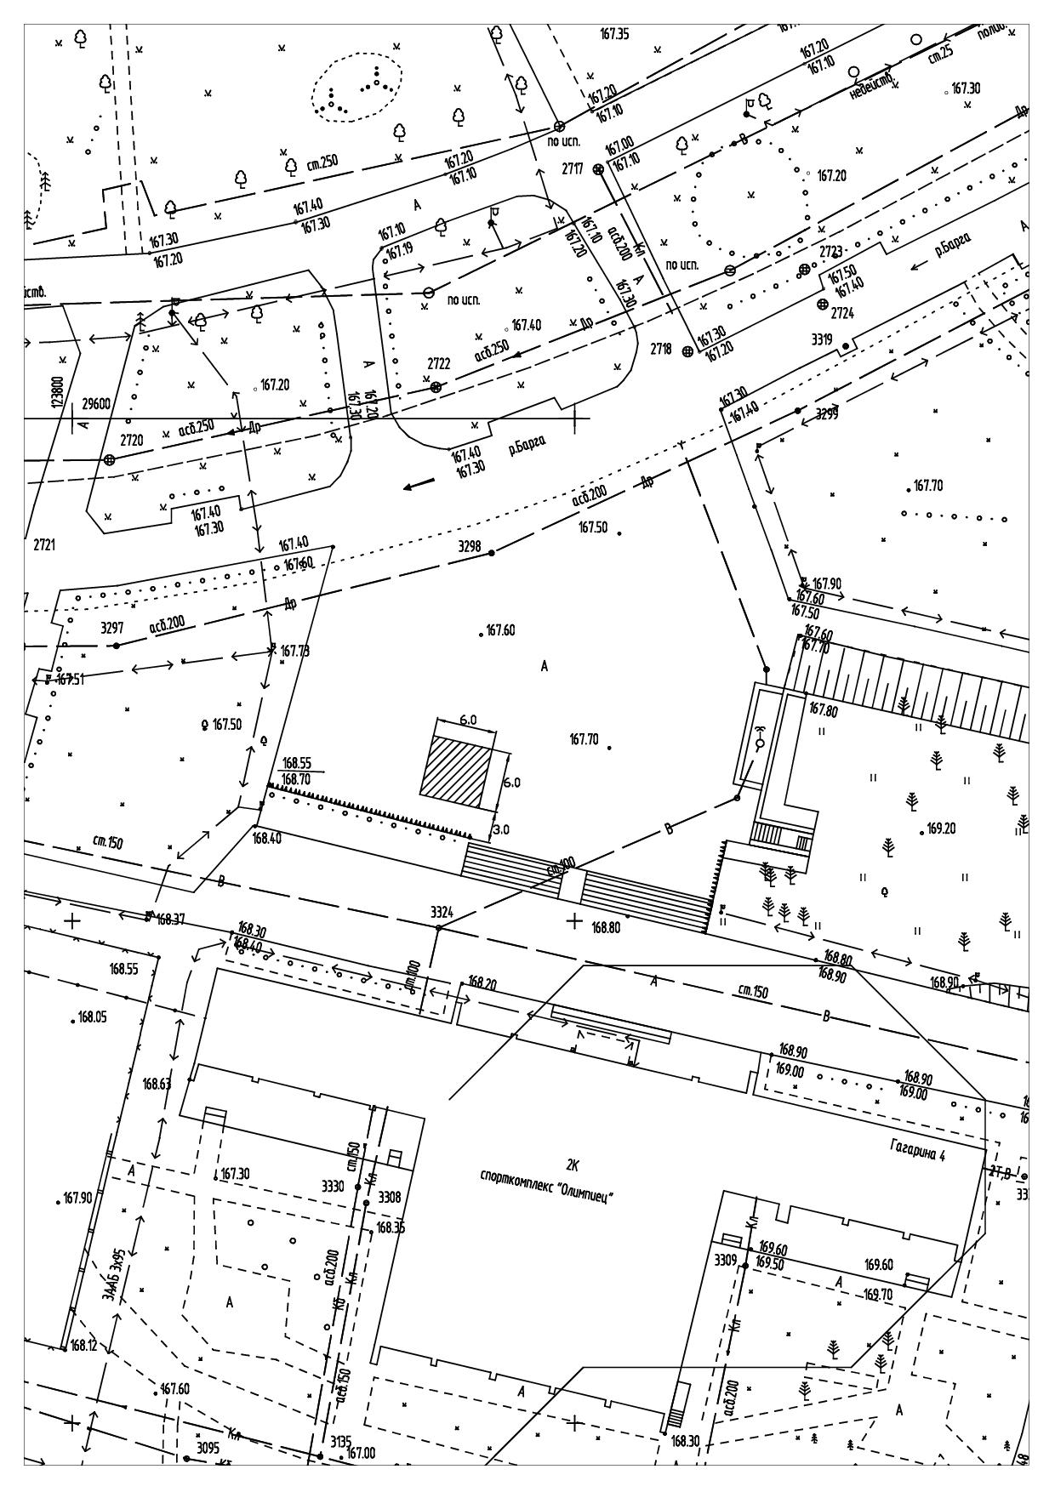

2. Место в районе ул. Гагарина, 4 для размещения сезонного аттракциона (батут) площадью 300,0 кв.м в соответствии со следующей схемой:
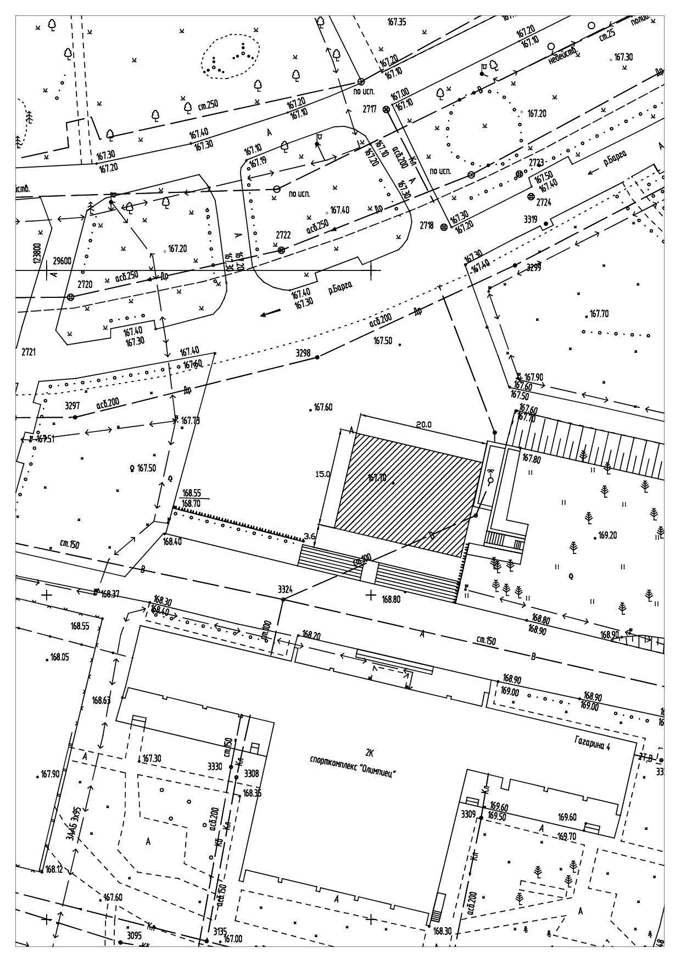

3. Место в районе ул. Гагарина, 4 для размещения сезонного аттракциона (батут) площадью 300,0 кв.м в соответствии со следующей схемой:
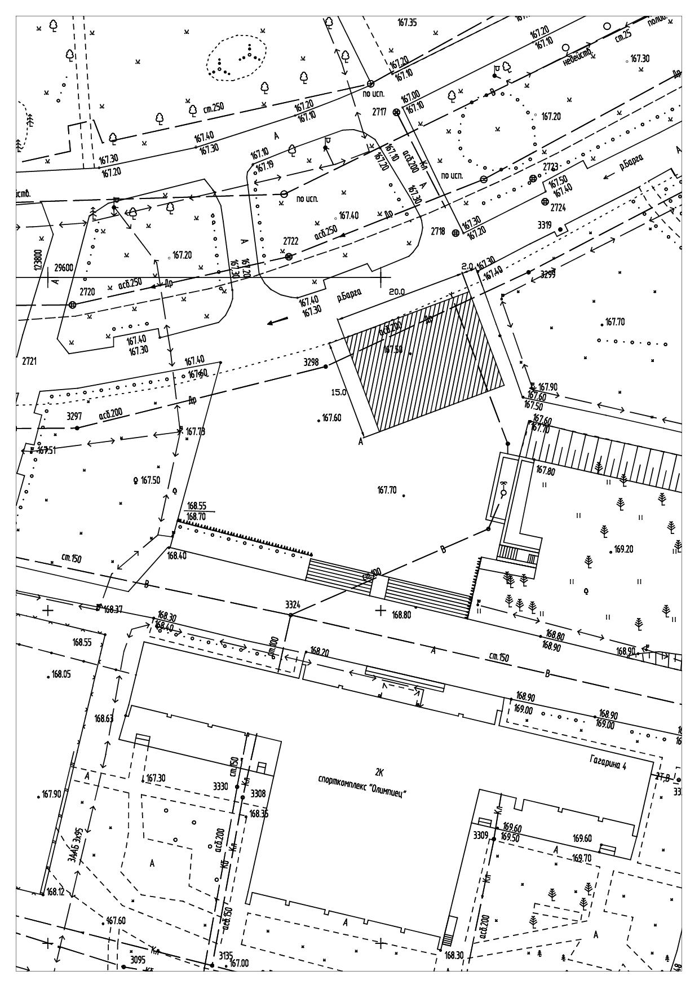

4. Место в районе ул. Гагарина, 4 для размещения сезонного аттракциона (электромобили) площадью 140,0 кв.м в соответствии со следующей схемой:
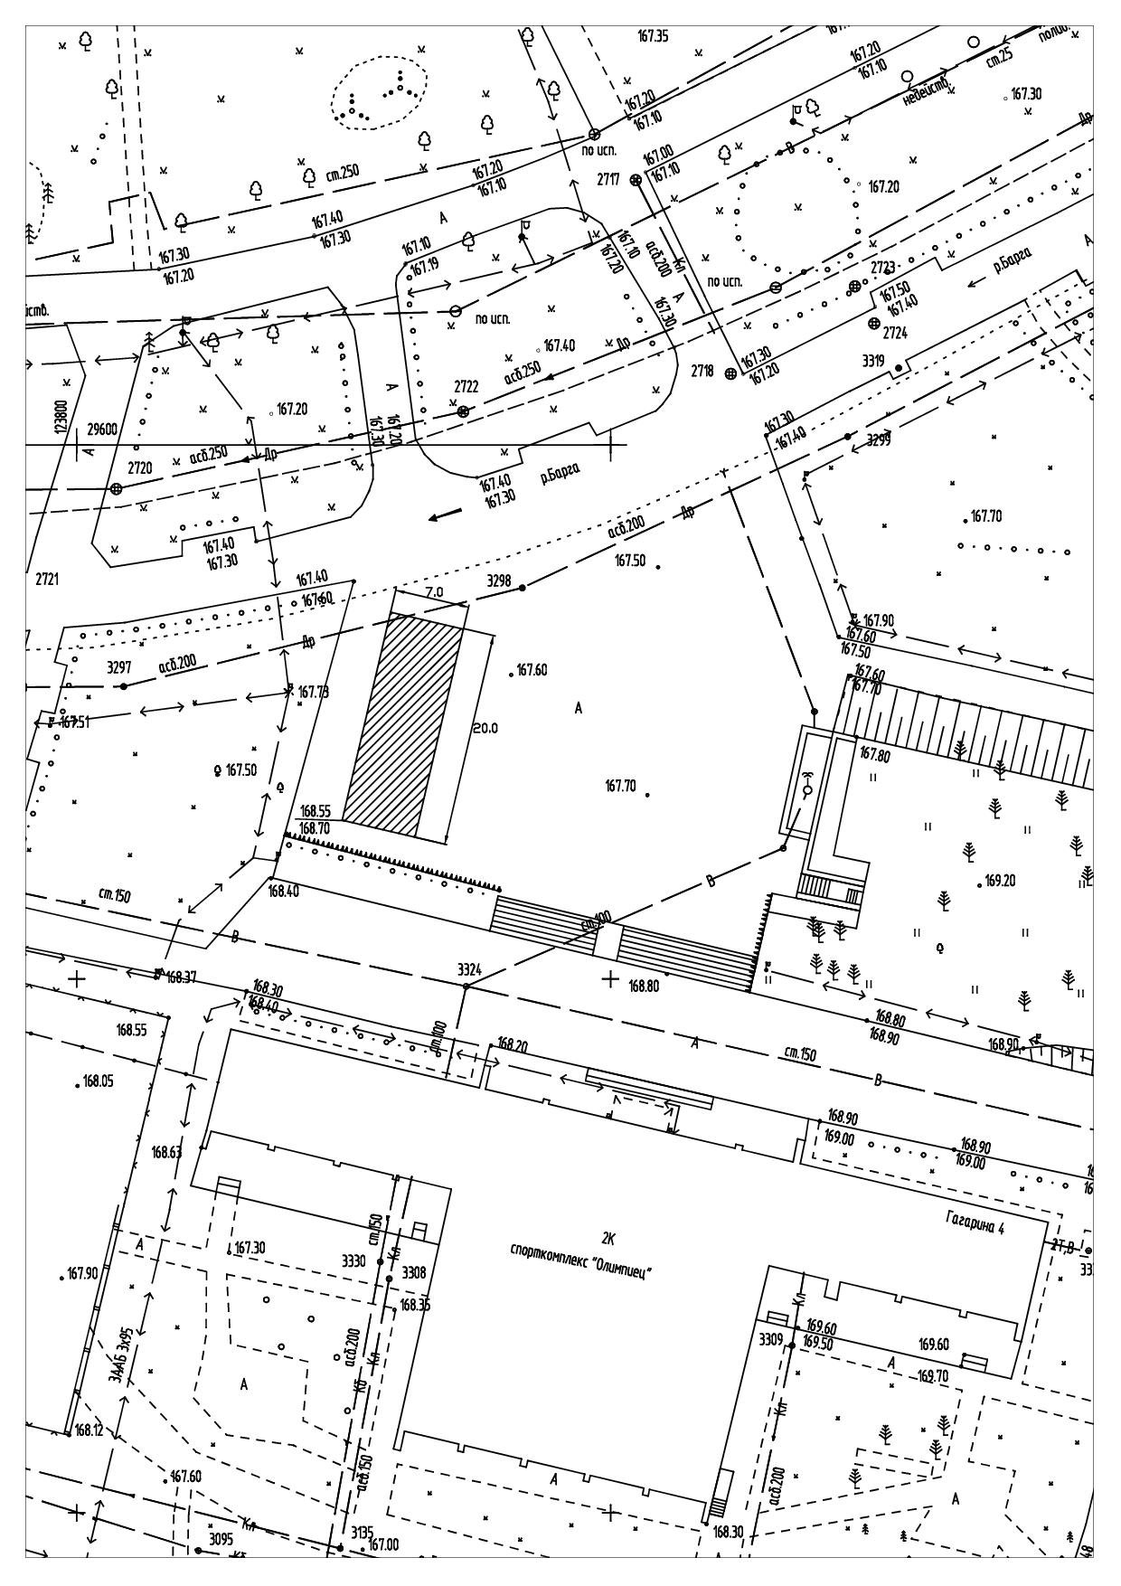

5. Место в районе городского сквера для размещения сезонного аттракциона (электромобили) площадью 163,5 кв.м в соответствии со следующей схемой:
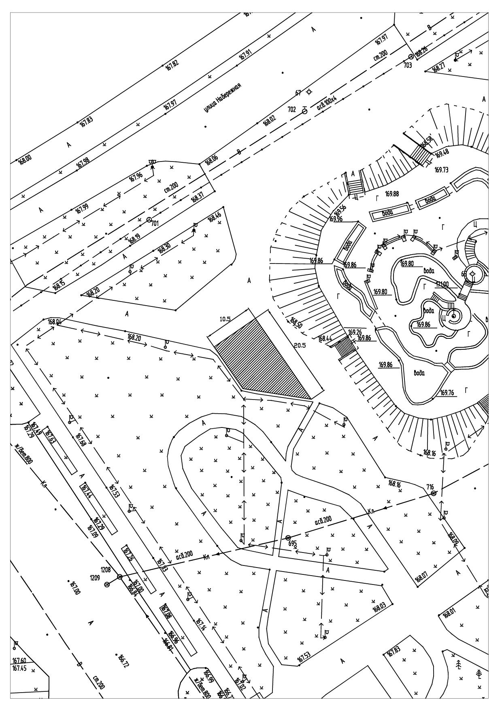
6. Место в районе городского сквера для размещения сезонного аттракциона (батут) площадью 144,5 кв.м в соответствии со следующей схемой:
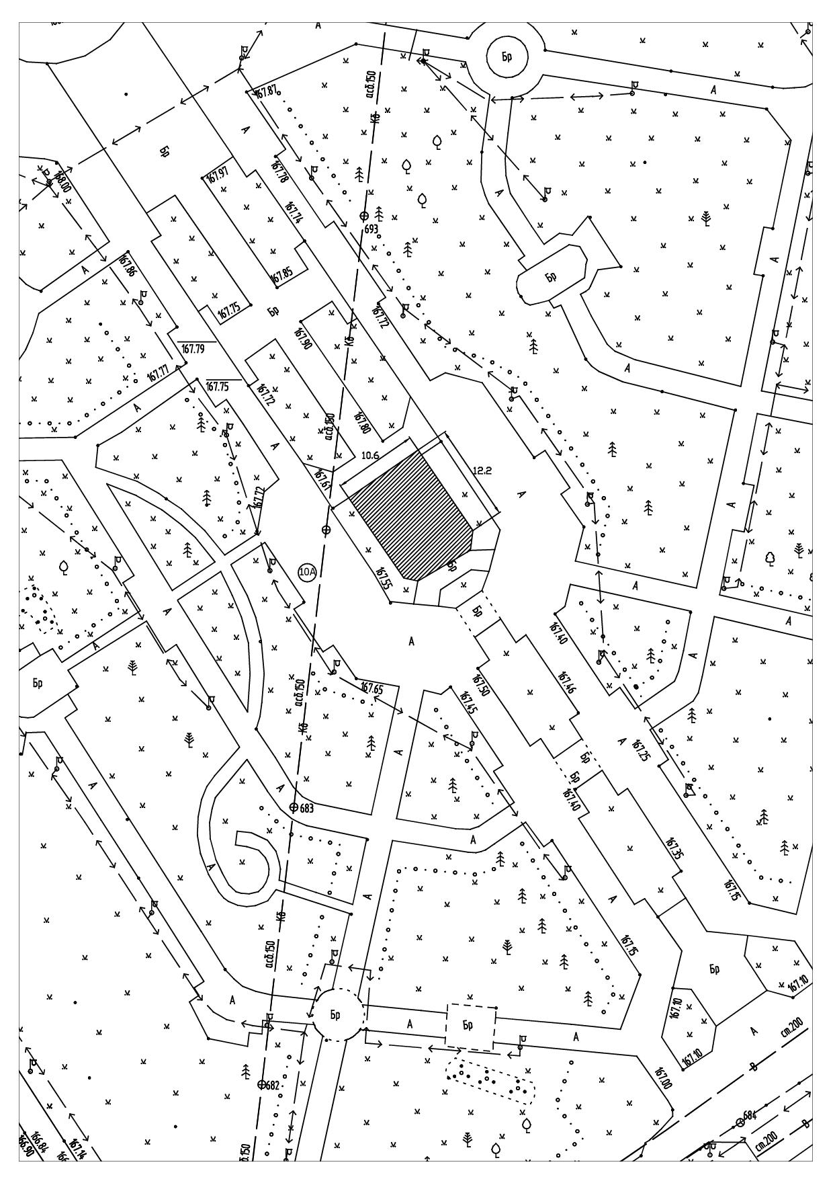

7. Место в районе городского сквера для размещения сезонного аттракциона (электромобили) площадью 110,5 кв.м в соответствии со следующей схемой:
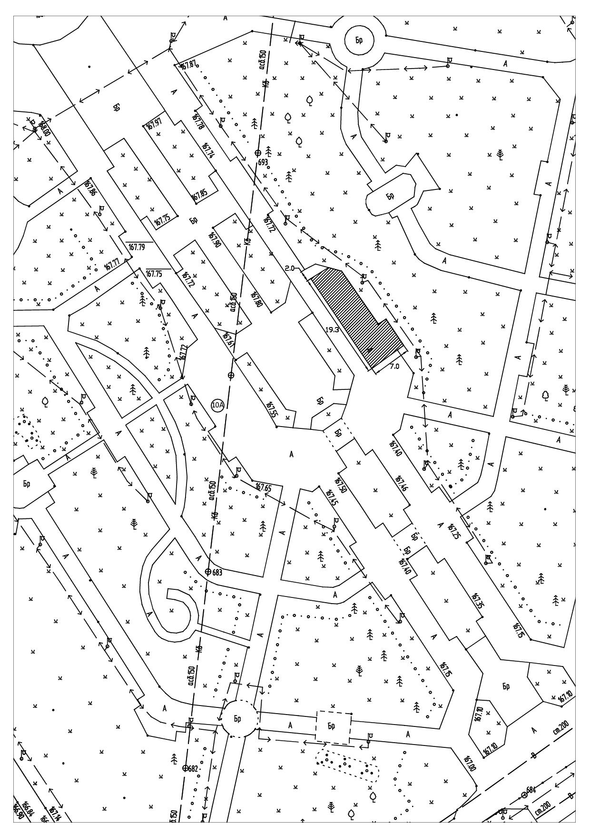
8. Место в районе городского сквера для размещения сезонного аттракциона (батут) площадью 43,7 кв.м в соответствии со следующей схемой:
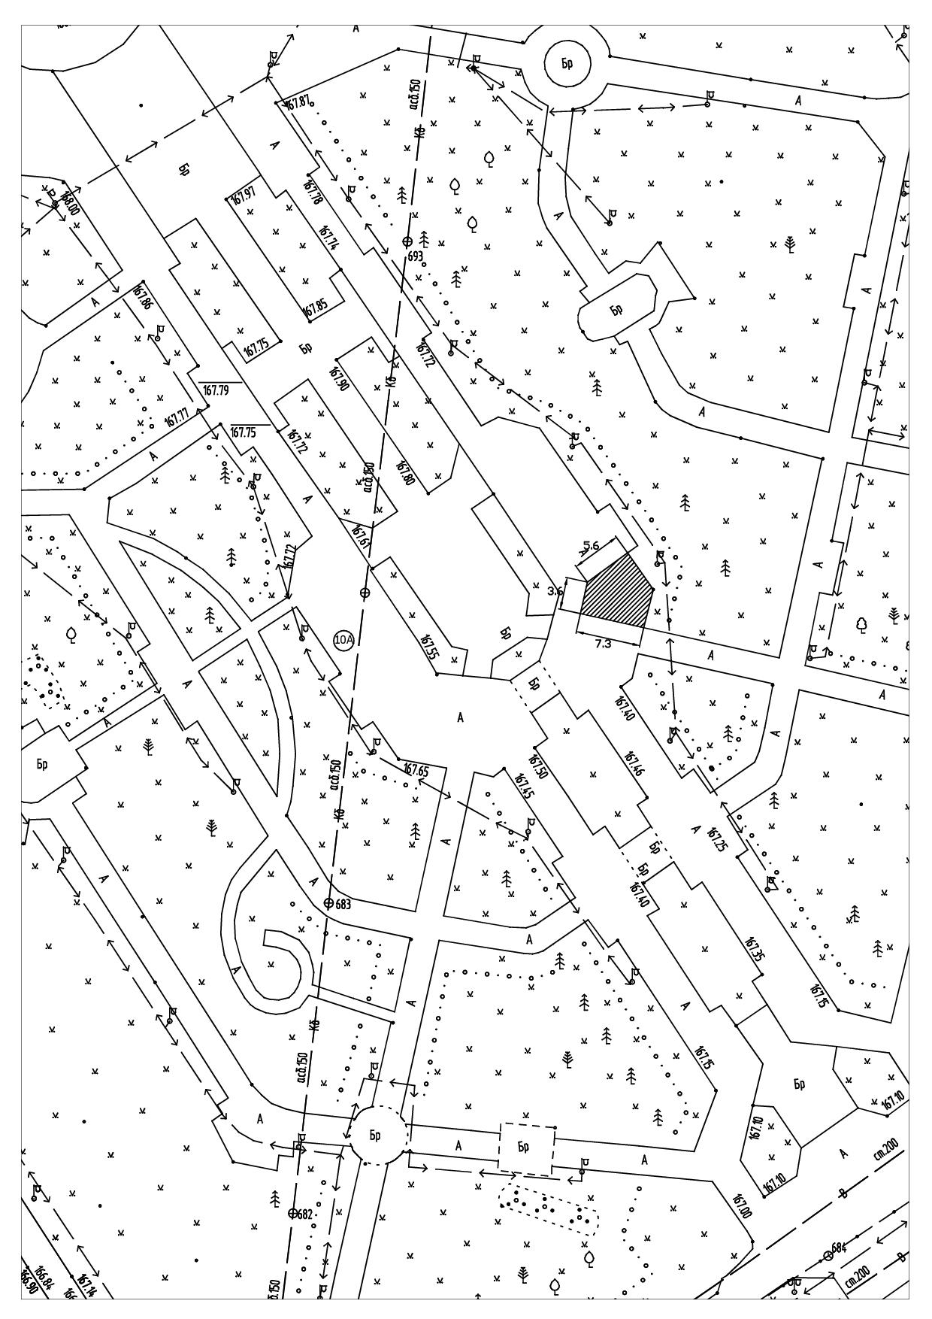

9. Место в районе городского сквера для размещения сезонного аттракциона (электромобили) площадью 90,5 кв.м в соответствии со следующей схемой:
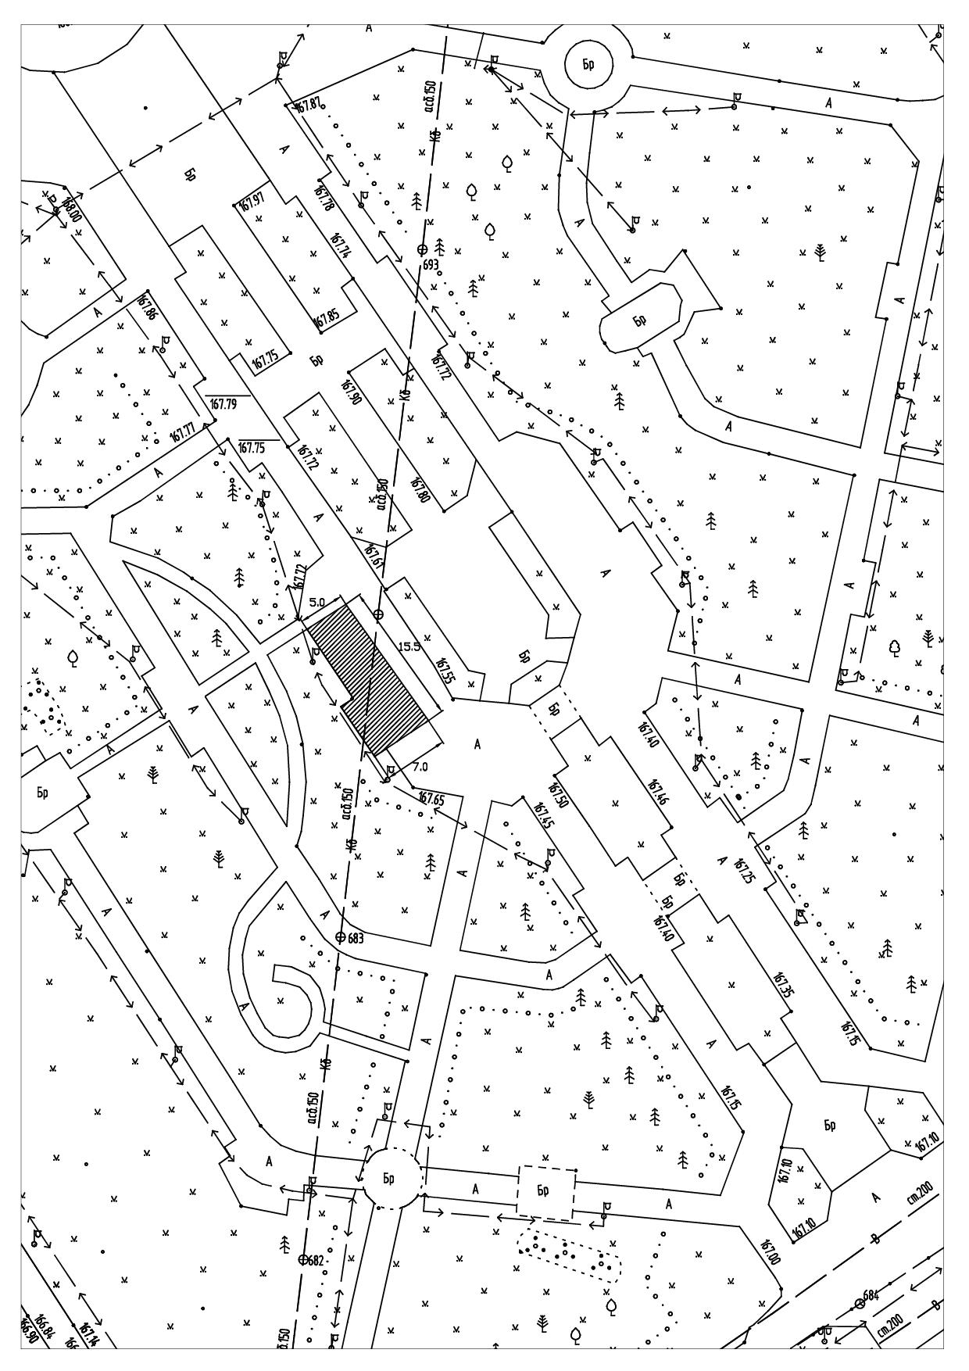

10. Место в районе городского сквера для размещения сезонного аттракциона (батут) площадью 54,0 кв.м в соответствии со следующей схемой:
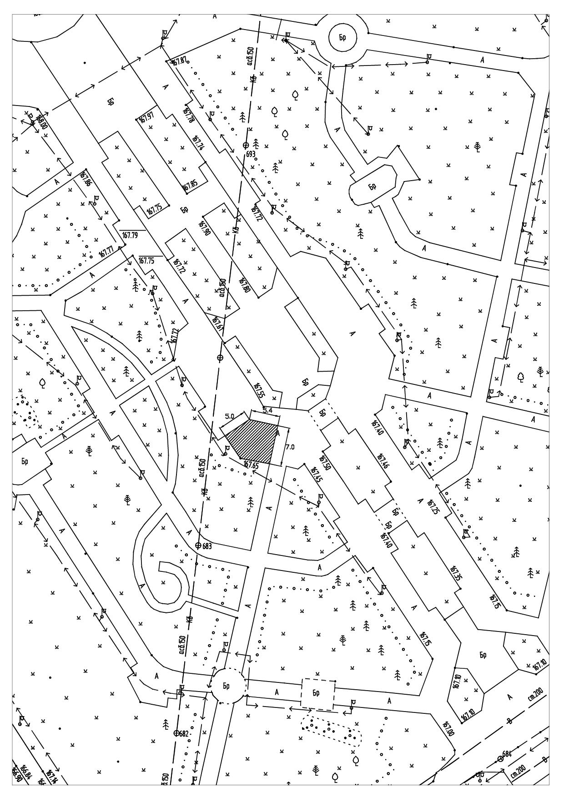

11. Место в районе ул. Парковая, 15 для размещения сезонного аттракциона (батут) площадью 180,0 кв.м в соответствии со следующей схемой:
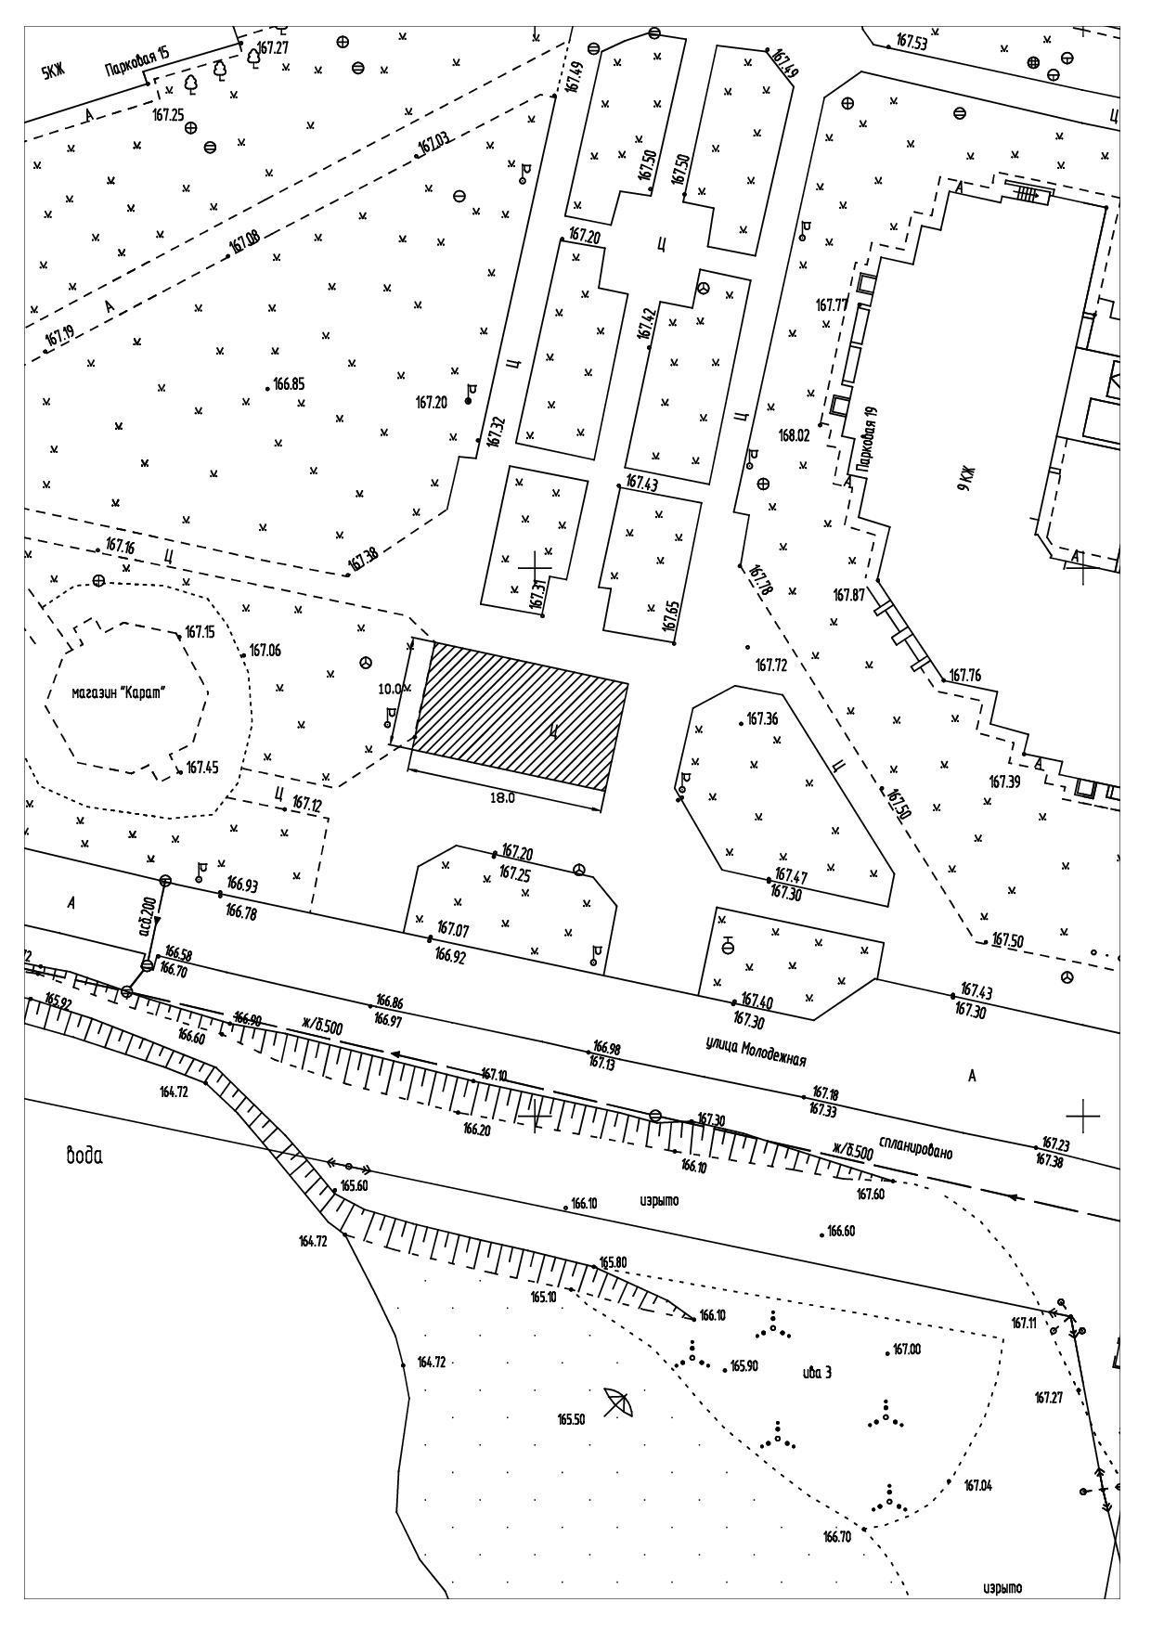
12. Место в районе ул. Парковая, 15 для размещения сезонного аттракциона (батут) площадью 32,6 кв.м в соответствии со следующей схемой:
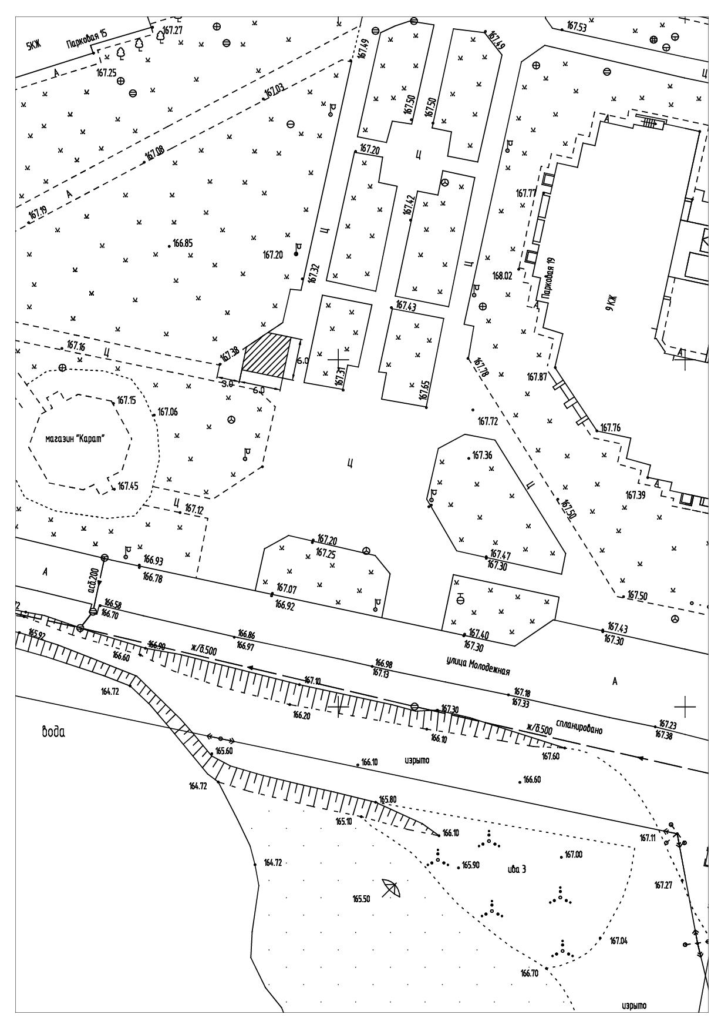
13. Место в районе ул. Парковая, 19 для размещения сезонного аттракциона (батут) площадью 32,6 кв.м в соответствии со следующей схемой:

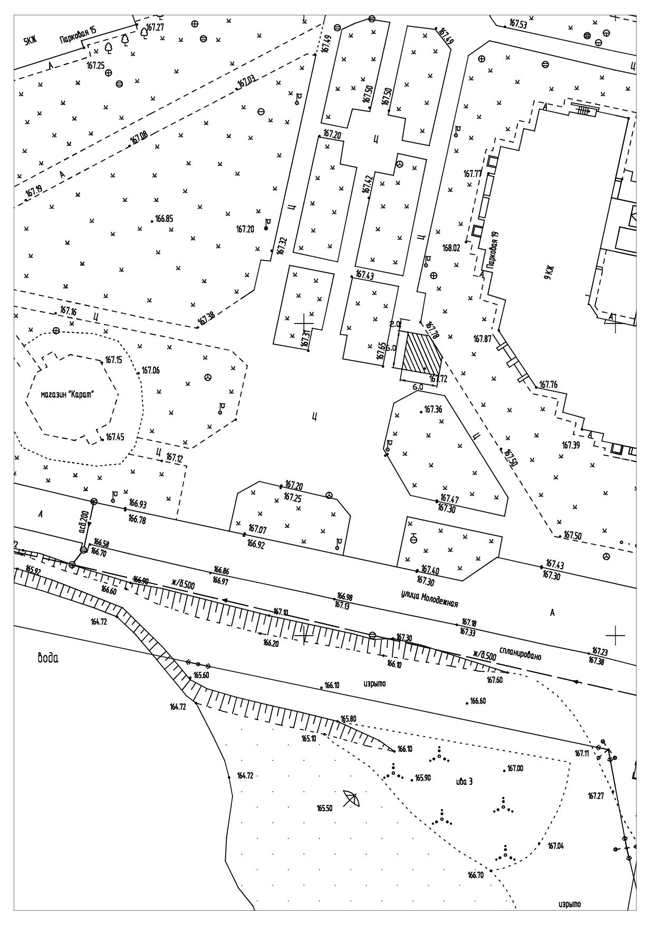

14. Место в районе ул. Набережная, 54 (через дорогу) для размещения сезонного аттракциона (батут) площадью 90,0 кв.м в соответствии со следующей схемой:
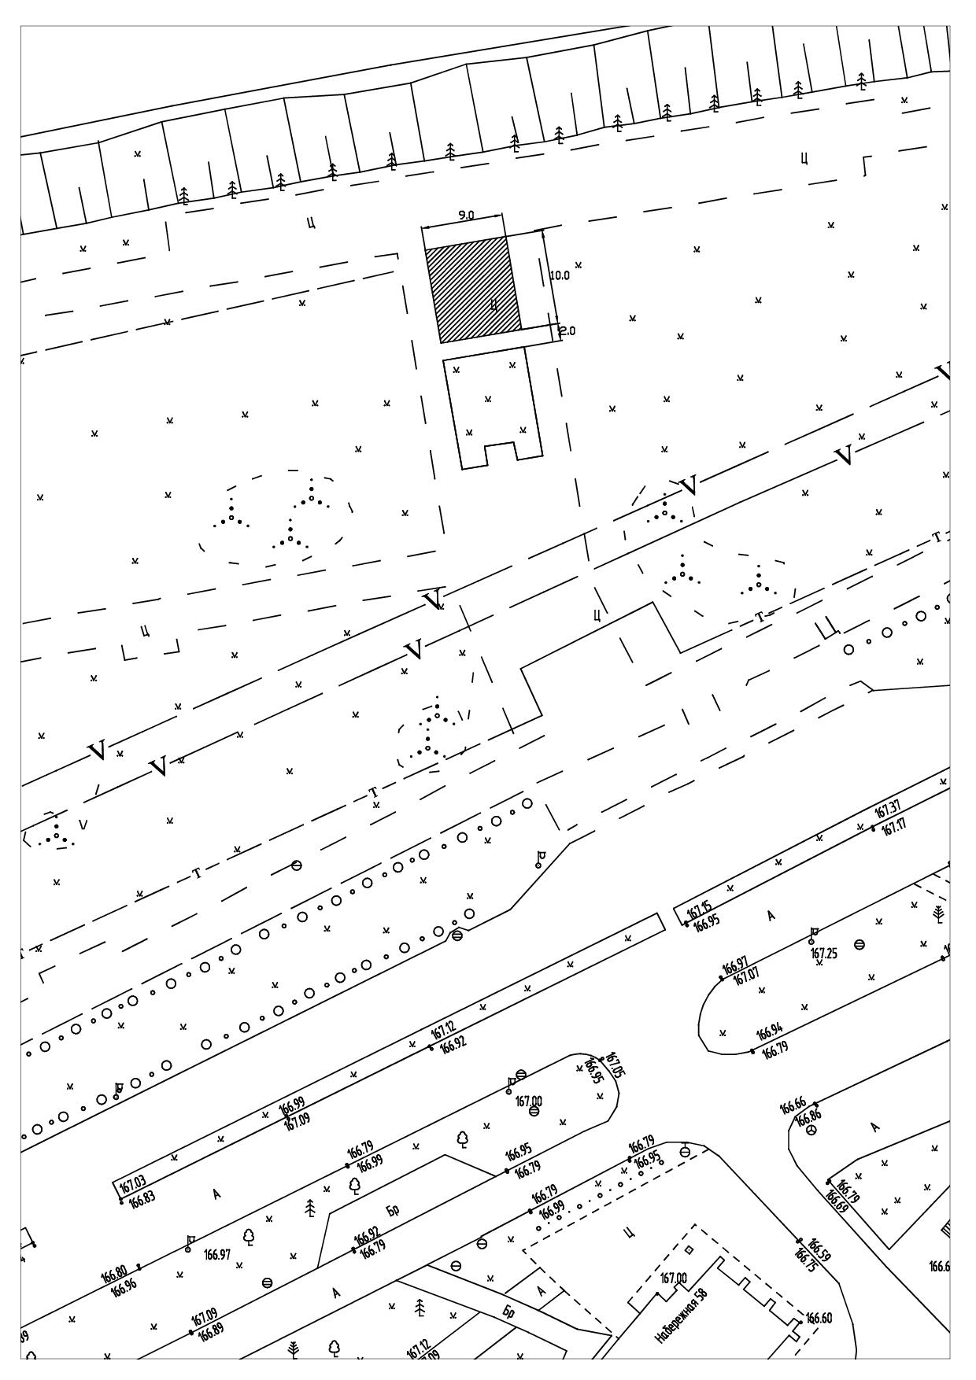

15. Место в районе ул. Набережная, 54 (через дорогу) для размещения сезонного аттракциона (электромобили) площадью 45,0 кв.м в соответствии со следующей схемой:
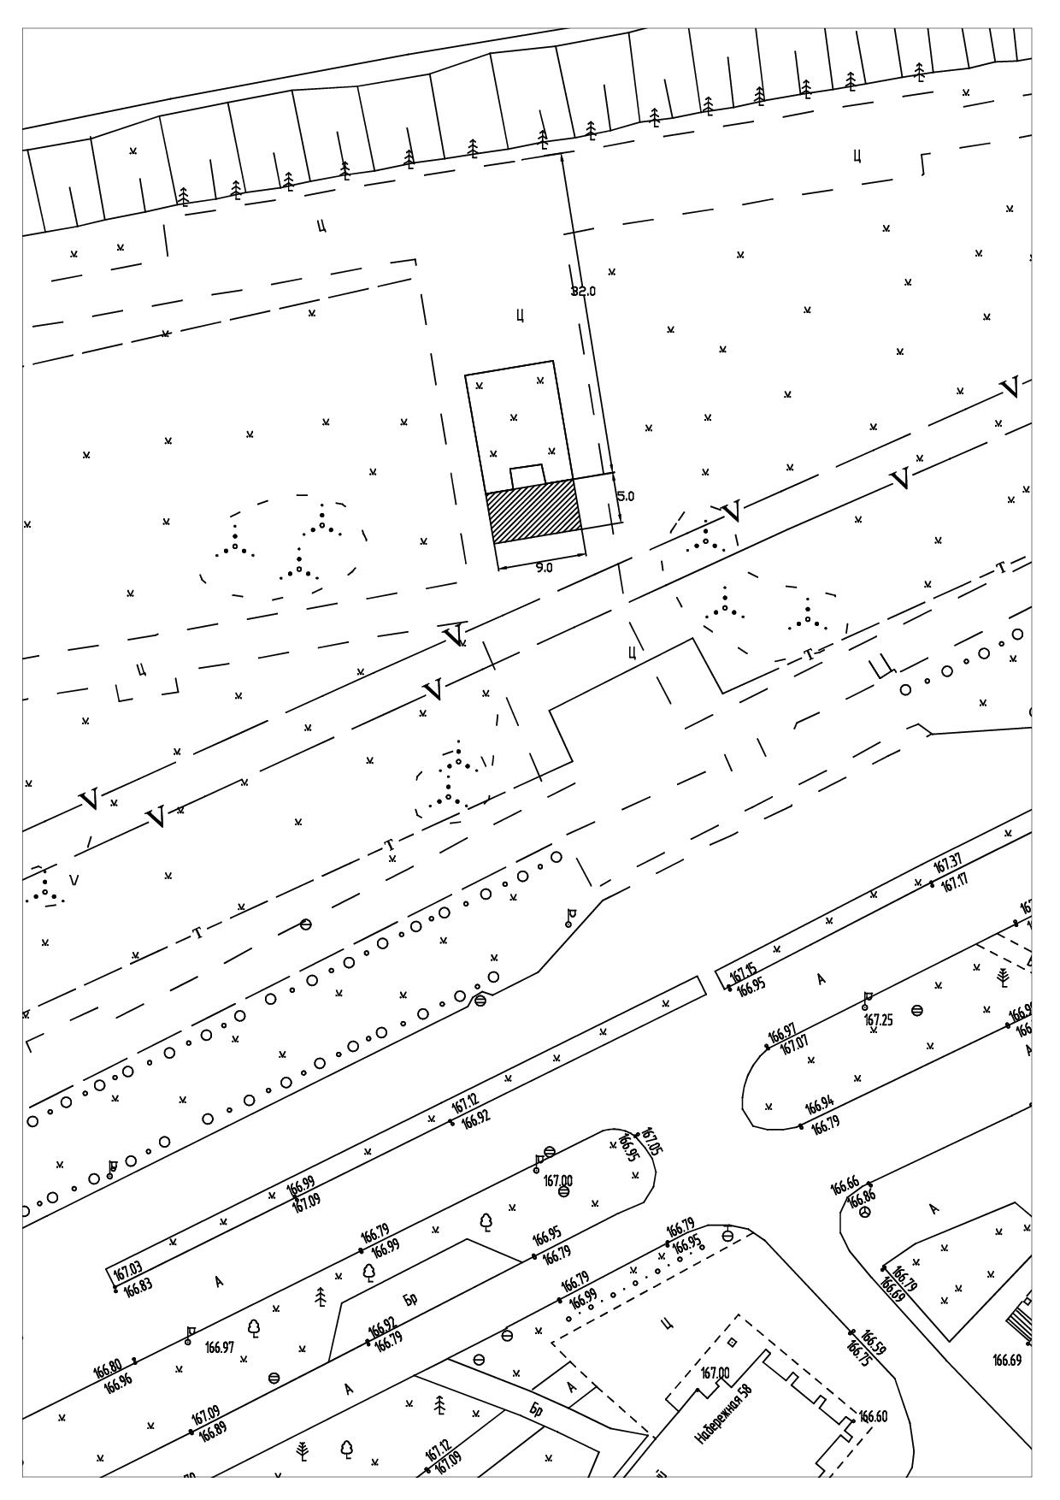
16. Место в районе ул. Набережная, 54 (через дорогу) для размещения сезонного аттракциона (батут) площадью 25,0 кв.м в соответствии со следующей схемой:
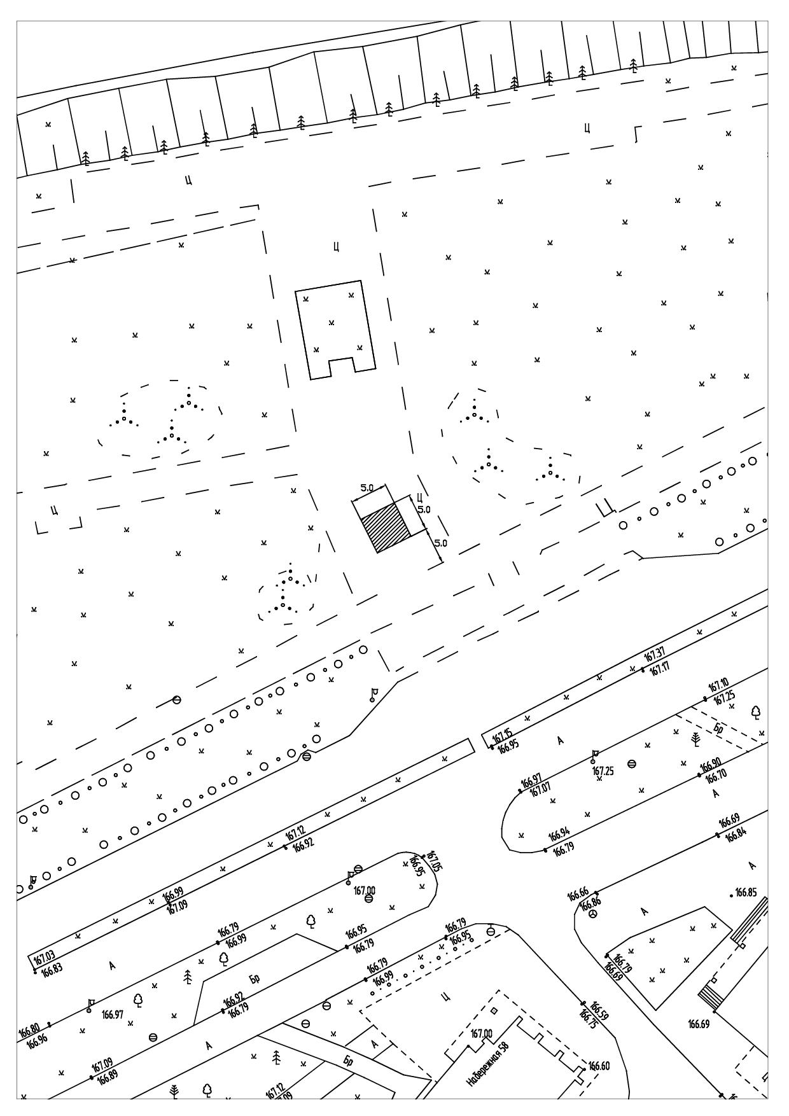

17. Место в районе ул. Набережная, 54 (через дорогу) для размещения сезонного аттракциона (батут) площадью 25,0 кв.м в соответствии со следующей схемой:
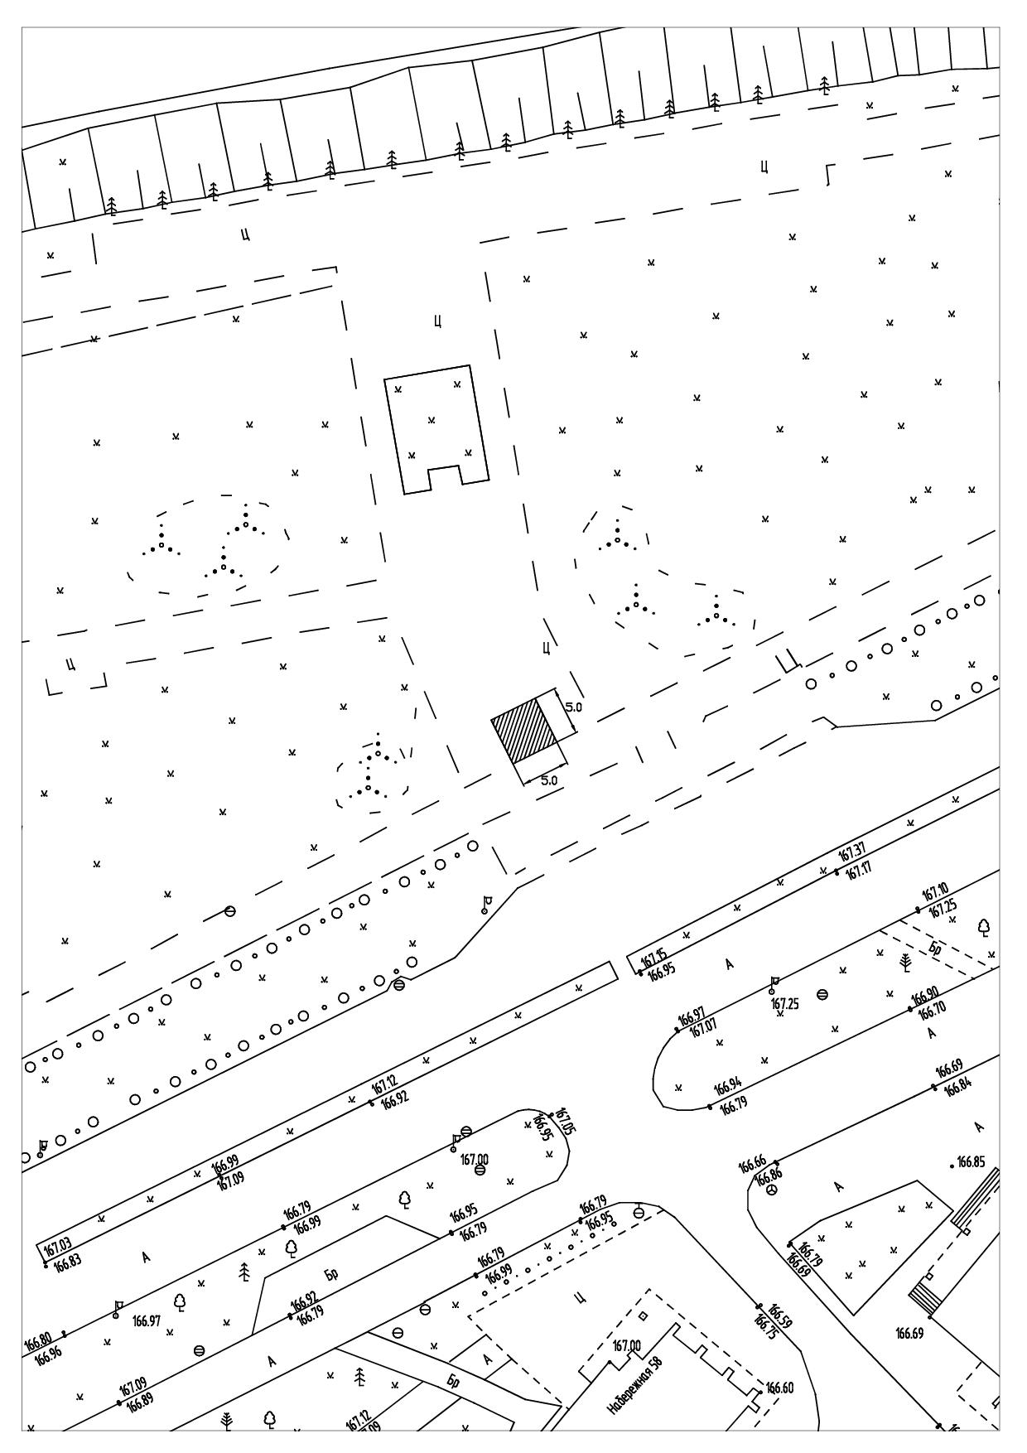
18. Место в районе ул. Мира, 6 для размещения сезонного аттракциона (батут) площадью 25,0 кв.м в соответствии со следующей схемой:
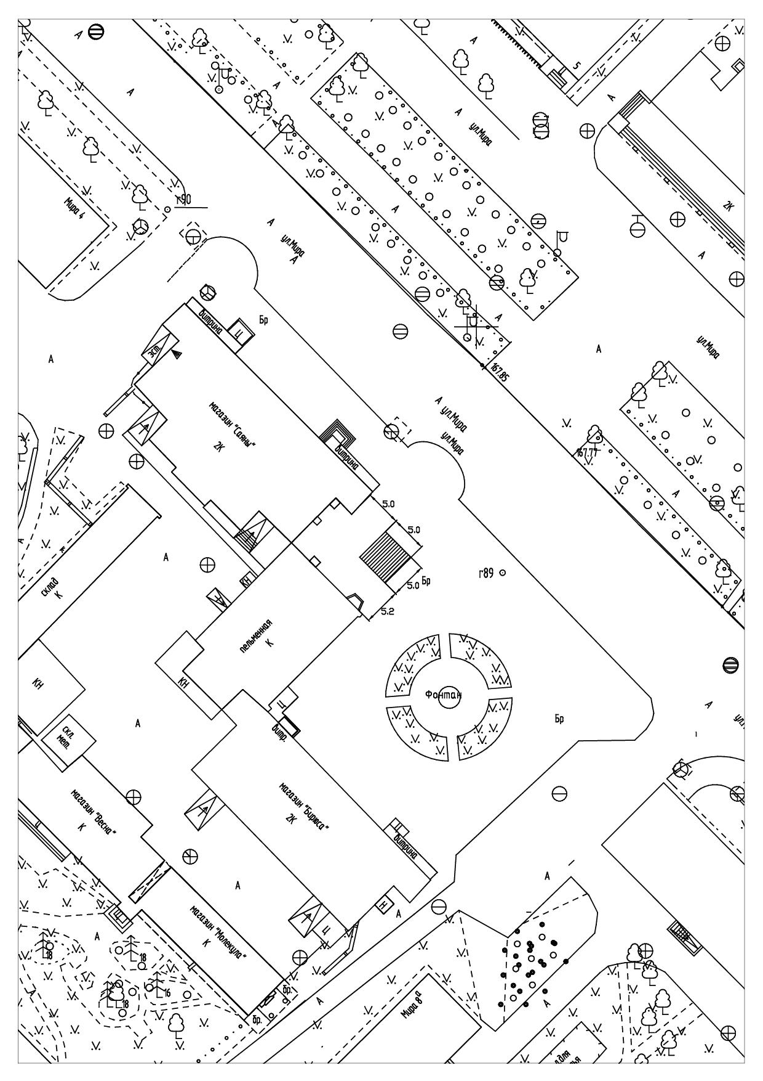
19. Место в районе ул. Мира, 6 для размещения сезонного аттракциона (батут) площадью 25,0 кв.м в соответствии со следующей схемой:
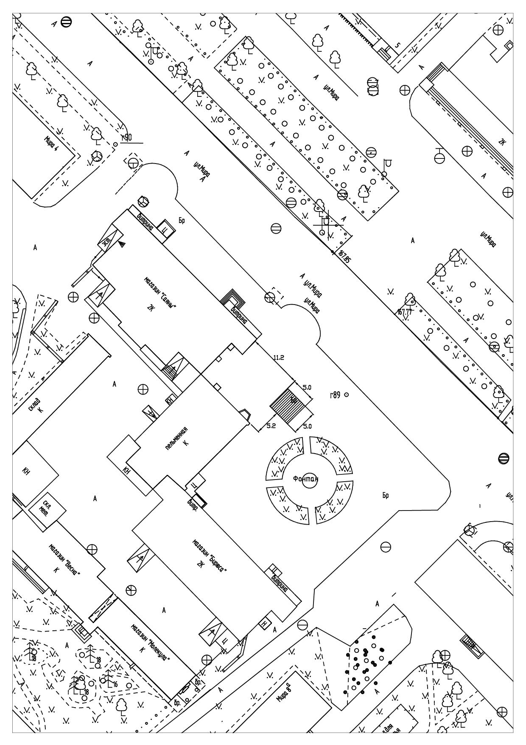

По вопросам размещения сезонных аттракционов в вышеуказанных местах необходимо обращаться в отдел архитектуры и градостроительства Администрации ЗАТО г. Зеленогорска каб. 118, тел. 95-182.

Начальник отдела архитектуры и
градостроительства Администрации
ЗАТО г. Зеленогорска - главный
архитектор города Н.В. Татаринов

